Α′ ΣΥΛΛΟΓΟΣ ΕΚΠΑΙΔΕΥΤΙΚΩΝ Π.Ε. ΠΕΙΡΑΙΑ
“ΡΗΓΑΣ ΦΕΡΑΙΟΣ”
ΤΖΑΒΕΛΛΑ ΚΑΙ ΑΛΕΞΑΝΔΡΟΥ 1 , ΠΕΙΡΑΙΑΣ 18533
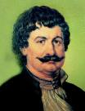
e-mail: info@rigasfereospeiraias.gr http://www.rfp.gr

ΠΕΙΡΑΙΑΣ 3/6/2019, Α.Π.: 41

ΠΡΟΣ: ΤΑ ΜΕΛΗ ΤΟΥ ΣΥΛΛΟΓΟΥ
Ο «Ρήγας Φεραίος» πάει…εκδρομή!

Συνάδελφοι, συναδέλφισσες,

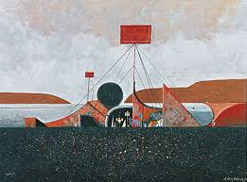
Ο Σύλλογός μας διοργανώνει ημερήσια εκδρομή το Σάββατο 15 Ιουνίου στο Λαύριο.
Θα επισκεφθούμε το Ορυκτολογικό Μουσείο και το Τεχνολογικό Πολιτιστικό Πάρκο Λαυρίου, θα ξεναγηθούμε στις εγκαταστάσεις τους, θα κάνουμε βόλτα στην πόλη.
Η ξενάγηση στο Ορυκτολογικό Μουσείο και στο Τεχνολογικό Πάρκο είναι δωρεάν, ενώ το κόστος συμμετοχής στην εκδρομή ανέρχεται στα 7 ευρώ για τους ενήλικες και 5 ευρώ για τα παιδιά.

«Τα μεταλλεία του Λαυρίου μεταξύ πραγματικότητας
και ονείρου» πίνακας του Ράλλη Κοψίδη

Πρόγραμμα εκδρομής
- 8:15 π.μ.: Αναχώρηση από Ελληνική Στατιστική Αρχή (Πειραιώς 46 & Γρ. Λαμπράκη)
- 10:00 π.μ.: Επίσκεψη στο Ορυκτολογικό Μουσείο
Καφεδάκι….
- 11:30 π.μ.: Επίσκεψη στο Τεχνολογικό Πολιτιστικό Πάρκο
Ελεύθερος χρόνος- Βόλτα στην πόλη
- 2:00 μ.μ.: Φαγητό σε ταβέρνα της ευρύτερης περιοχής.
- 5:00 μ.μ.: Επιστροφή

Όποιος/α συνάδελφος ενδιαφέρεται μπορεί να δηλώσει συμμετοχή και να πληρώσει στα μέλη του Δ.Σ. μέχρι την Τρίτη 11 Ιουνίου.

Ελάτε

να αποχαιρετίσουμε παρέα τη σχολική χρονιά!!!

  Ο ΠΡΟΕΔΡΟΣ  ΜΑΡΙΟΣ  ΧΑΔΟΥΛΗΣ | 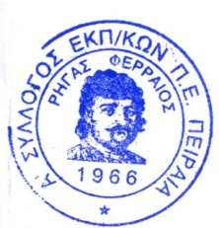ΓΙΑ ΤΟ Δ.Σ. | Ο ΓΕΝ. ΓΡΑΜΜΑΤΕΑΣ  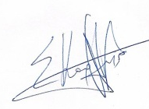  ΣΩΤΗΡΗΣ  ΚΑΡΛΗΣ

